实验5 类的继承
- 实验目的
通过编程和上机实验理解Java语言是如何体现面向对象编程基本思想，掌握面向对象程序设计的方法，了解类的继承性和多态性的作用，了解接口的作用。
- 实验内容
(1)在D盘建立sy5的子文件夹，本次实验中输入的源文件放在该文件夹下；
(2) 编程
1、EXP3_7.java文件。创建将被继承的类，代码如下，并编译它。
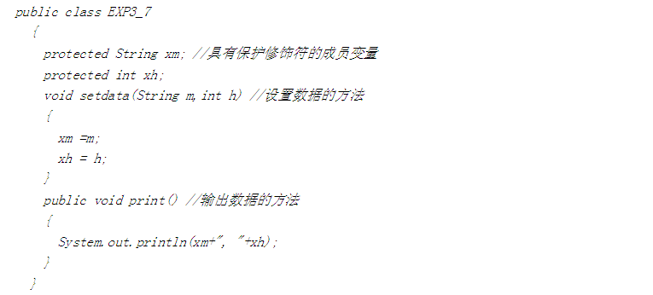
public class EXP3_7 {
protected String xm; // 具有保护修饰符的成员变量
protected int xh;
void setData(String m, int h){ // 设置数据的方法
xh = h;
xm = m;
}
public void print() { // 输出数据的方法
System.out.println(xm + " " + xh);
}
}

2、EXP3_8.java文件。程序功能：通过EXP3_7类产生子类EXP3_8，其不仅具有父类的成员变量xm（姓名）、xh（学号），还定义了新成员变量xy（学院）、xi（系）。在程序中分别创建类EXP3_7、EXP3_8的对象a、b，然后对各属性进行赋值、并调用print方法。
你的代码：
public class Main{
public static void main(String[] args) {
EXP3_7 e1 = new EXP3_7();
e1.setData("王大力", 20);
e1.print();
EXP3_8 e2 = new EXP3_8("信息学院", "计算机科学与技术系");
e2.setData("大力", 18);
e2.print();
}
}
class EXP3_7 {
protected String xm; // 具有保护修饰符的成员变量
protected int xh;
void setData(String m, int h){ // 设置数据的方法
xh = h;
xm = m;
}
public void print() { // 输出数据的方法
System.out.println(xm + " " + xh);
}
}
class EXP3_8 extends EXP3_7{
private String xy;
private String xi;
public EXP3_8(String xy, String xi) {
this.xy = xy;
this.xi = xi;
}
@Override
public void print() { //输出所有属性
System.out.println(xm + " " + xh + " " + xy + " " + xi);
}
}

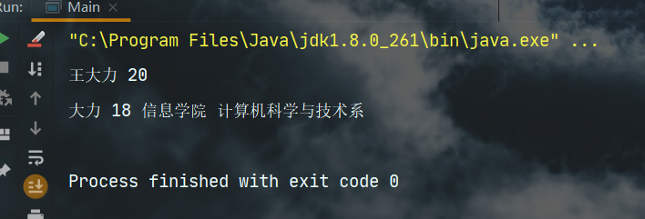

3、this、super的使用。读下面的代码，并补充完整。
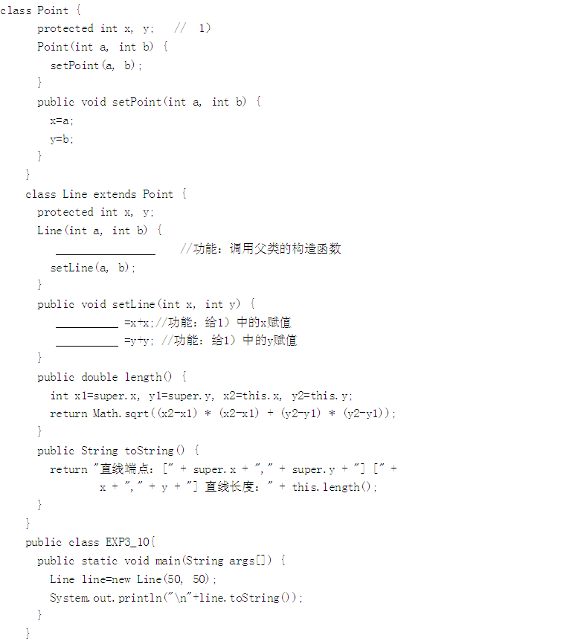
你的答案：
（1）super(a, b);
（2）super.x
（3）super.y

4、抽象类的练习
①首先编写Test3.java程序，编译时有错误么？代码如下：
class Test3{
void eat(){}
void breath();
void sleep();
}
编译有错误么？为什么？
有错误。
非抽象类的函数必须实现，不能只有函数体。

- 修改以上程序，为没有方法体的方法加上abstract 修饰符，重新编译，会发现还是出错，说明有抽象方法的类应该也要被申明为抽象类，代码如下：
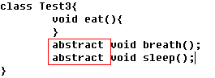
- 修改以上程序，增加abstract类修饰符，重新编译，通过。
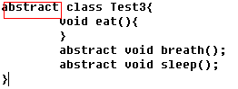
abstract class Test3 {
void eat(){
}
abstract void breth();
abstract void sleep();
}

- 修改以上程序，为Test3这个抽象类增加一个子类，但在子类中不重写来实现父类中的抽象方法。编译会发现有错误，说明子类在继续抽象父类后，如果没有将父类中的所有抽象方法完全实现（重写）的话，则该子类也要被申明为抽象方法。代码如下：

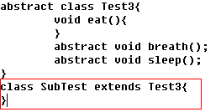

- 修改以上程序，为SubTest类增加abstract修饰符,编译通过。代码如下：
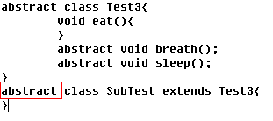
abstract class Test3 {
void eat(){
}
abstract void breth();
abstract void sleep();
}
abstract class SubTest extends Test3{
}

6.修改以上程序，增加main方法，并实例化SubTest类的实例，编译，会发现出错，说明抽象类是不能被实例化。代码如下：
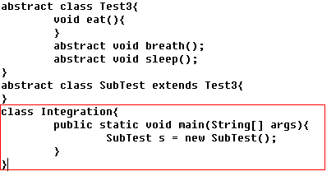
- 修改程序，在子类SubTest类中将父类Test3中的所有抽象方法重写并实现，并去掉子类的abstract修饰符，然后编译，通过。说明当子类将父类的所有抽象方法实现后，则该子类成为一个一般的类，也可以进行实例化了。运行Integration类，查看运行结果。代码如下：
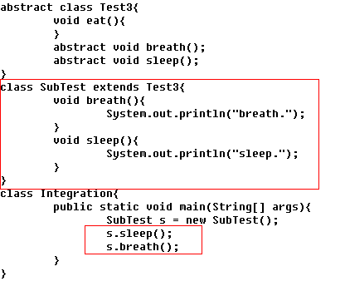
abstract class Test3 {
void eat(){
}
abstract void breth();
abstract void sleep();
}
class SubTest extends Test3{
@Override
void breth() {
System.out.println("breth.");
}
@Override
void sleep() {
System.out.println("sleep.");
}
}
class Integration{
public static void main(String[] args) {
SubTest s = new SubTest();
s.sleep();
s.breth();
}
}

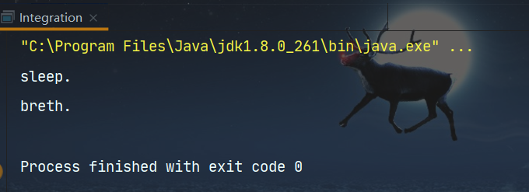
5、运行看结果。
class Insect{
int i=9; //1)
int j;
Insect(){ //2)
prt("i="+i+";j="+j);
j=39;
}
static int x1=prt("static insect.x1 init!"); //3)
static int prt(String s){
System.out.println(s);
return 47;
}
}
public class Beetle extends Insect{
int k=prt("Beetle.k init"); //4)
Beetle(){ //5)
prt("k="+k);
prt("j="+j);
}
static int x2=prt("static beetle.x2 init!"); //6)
static int prt(String s){
System.out.println(s);
return 63;
}
public static void main(String[] s){
Beetle b=new Beetle();
}
}
你的运行结果：
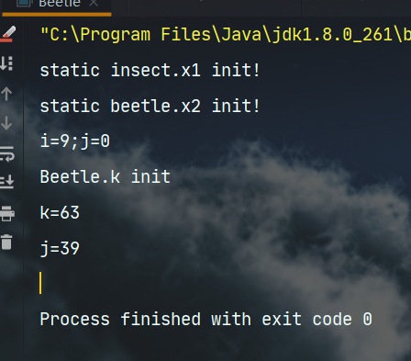
总结初始化顺序的知识点：
父类静态变量
子类静态变量
父类非静态成员变量
父类构造函数
子类非静态成员变量
子类构造函数

6、编写一个完整的Java Application程序。使用复数类Complex验证两个复数1+2i和3+4i相加产生一个新的复数4+6i。
复数类Complex必须满足如下要求：
(1)复数类Complex 的属性有：
RealPart：int型，代表复数的实数部分；
ImaginPart：int型，代表复数的虚数部分。
(2)复数类Complex 的方法有：
Complex( )：构造函数，将复数的实部和虚部都置0。
Complex(int r, int i) ：构造函数，形参r为实部的初值，i为虚部的初值。
Complex complexAdd(Complex a)：将当前复数对象与形参复数对象相加，所得的结果仍是一个复数值，返回给此方法的调用者。
String ToString( )： 把当前复数对象的实部、虚部组合成 a+bi的字符串形式，其中a和b分别为实部和虚部的数据。
你的代码：
public class Main{
public static void main(String[] args) {
Complex c1 = new Complex(1, 2);
c1.complexAdd(new Complex(3, 4));
System.out.println(c1);
}
}
class Complex{
private int RealPart; //虚数的实部
private int ImaginPart; // 虚数的虚部
public Complex(){
this.ImaginPart = 0;
this.RealPart = 0;
}
public Complex(int r, int i) {
RealPart = r;
ImaginPart = i;
}
Complex complexAdd(Complex a){
this.RealPart += a.RealPart;
this.ImaginPart += a.ImaginPart;
return this;
}
@Override
public String toString() {
return this.RealPart + " + " + this.ImaginPart + "i";
}
}

运行截图：
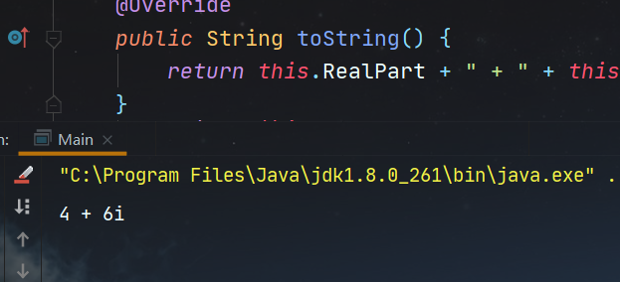

3、实验总结
在实验的过程中使用了面向对象程序设计的方法， 实验了类的继承和多态性的作用，使用了接口方面的技术，了解了父类和子类中各种成员变量和方法的执行顺序。

